**(CZ) Rádiem řízené nástěnné hodiny JVD RH98 s dvěma LCD**

**Vlastnosti**:

1. Automatické přijetí signálu DCF na frekvenci 77,5 kHz
2. Původní nastavení na 12:00 (všechny ručky ukazují na 12:00)
3. Ručně vyvolatelný příjem signálu DCF pomocí tlačítka WAVE
4. Ruční nastavení času pomocí tlačítka SET
5. LCD displej
6. Na displeji se zobrazuje: rok, měsíc, den, hodina, minuta a vteřina, teplota, vlhkost
7. Režim nižší spotřeby
8. Možnost vypnutí funkce automatické seřizování času (DCF)

**Začínáme**

Po vložení baterie do prostoru pro baterie nebo stisku tlačítka RESET se zobrazí datum a den v týdnu (zatím pátek, 1. ledna). Ručky se srovnají do polohy 12:00 (nejdříve sekundová). Za několik minut se zobrazí také teplota a vlhkost (údaj o teplotě a vlhkosti se aktualizuje každou minutu):

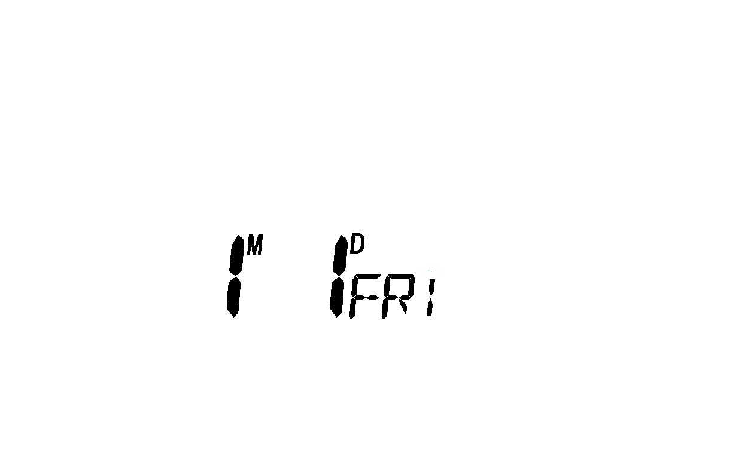 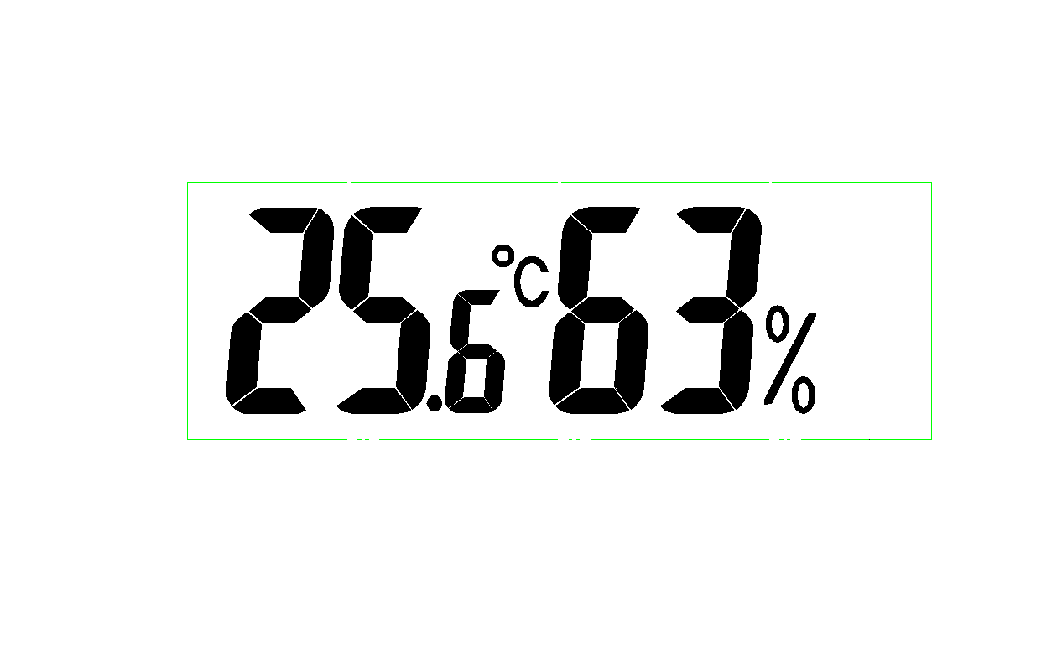

Potom, co se všechny ručky srovnají do pozice 12:00, započne vyhledávání radio-signálu DCF. Pokud se podaří spojení navázat, ručky se automaticky nastaví na správný čas a hodiny začnou jít a zobrazí se i správné datum a den v týdnu. Pokud zrovna platí letní čas, displej ukazuje ikonu DST.

V případě, že navazování spojení selže, stiskněte a přidržte tlačítko SET na dobu 3 vteřin. Přerušíte tak snahu hodin navázat spojení a ručky se rozejdou z pozice 12:00. Navazování signálu lze prerušit také stiskem tlačítka RCC OFF.

Pokud je řízení času pomocí rádio-signálu při resetu nebo výměně baterie vypnuto (tlačítko RCC OFF), ručky začnou automaticky odměřovat čas z pozice 12:00

Pokud je řízení času pomocí radio-signálu zapnuto (RCC ON), sekundová ručka bude nastavena do pozice 12h. Minutová a hodinová ručka pokračují bez změny.

Potom co hodiny úspěšně přijmou DCF signál, všechny tři ručky se automaticky nastaví na správný čas a dojde i k automatickému nastavení data a dne v týdnu.

Pokud se do 10 minut nepodaří spojení navázat (ručky stále ukazují 12:00), můžete čas nastavit ručně.

1. Stiskněte a na 3 sekundy přidržte tlačítko SET pro zahájení ručního nastavení- číslice pro rok se rozbliká.
2. Tiskněte tlačítka NAHORU (UP) nebo DOLŮ (DOWN) pro nastavení požadované hodnoty.
3. Tiskněte tlačítko SET pro výběr předmětu nastavení:

**Rok (year) → měsíc (month)→ date (datum) → hour(hodina)→minute (minuta) → ukončení nastavení**

V jednotlivých položkách tiskněte tlačítka NAHORU (UP) nebo DOLŮ (DOWN) pro nastavení požadované hodnoty (přidržením tlačítek funkci urychlíte). Pokud po dobu 8 vteřin nestisknete žádná tlačítka, režim nastavení se automaticky ukončí.

1. Den v týdnu se nastavuje automaticky podle data
2. Pokud se zahájíte ruční nastavení a provedete změny, logo radiových vln zmizí, pokud proces nastavení zahájíte, ale neprovedete žádné změny, budou se hodiny dále řídit radiovým signálem.

**Úsporný režim**

Pokud je v okolí hodin méně než 10LUX světla po dobu jedné minuty, sekundová ručka se zastaví v poloze 12:00. Pokud je v okolí hodin více než 20LUX světla sekundová ručka se dá automaticky do pohybu.

**Řízení radio-signálem DCF**

Přepněte posuvný přepínač RCC do polohy OFF pro vypnutí řízení automatického seřizování radio-signálem DCF.

Přepněte posuvný přepínač RCC do polohy ON pro zapnutí automatického seřizování signálem DCF.

**SPECIFIKACE**

Údaje o teplotě a vlhkosti se aktualizují každou minutu.

* Pokud teplota klesne pod -9,9˚C, na displeji se objeví písmena LO
* Pokud je teplota vyšší než 50˚C, na displeji se objeví písmena HI
* Měřitelný teplotní rozsah je tedy od -9,9˚C do -50˚C při přesnosti měření na 0,1˚C
* Pokud vlhkost vzduch klesne pod 20%, na displeji se objeví písmena LO
* Pokud vlhkost vzduch překročí hodnotu 90%, na displeji se objeví písmena HI
* Měřitelná vlhkost se tedy pohybuje mezi 20% a 90% při přesnosti měření na 1%

Ochrana životního prostředí- likvidace elektrických a elektronických zařízení

Nevyhazujte tento výrobek do běžného domácího odpadu! Odneste ho do sběrných surovin, kde se ho dokáží zbavit odborně a recyklovat ho. Použitý výrobek můžete vrátit prodejci. Neodborná likvidace výrobku může závažně poškodit životní prostředí. Ekologická likvidace tohoto zařízení je zajištěna v rámci kolektivního systému Retela.

Vybité baterie vyhoďte do odpadkového koše, který je k tomu určený.

*Dovozce Jasněna Vláhová tímto prohlašuje, že výrobek je ve shodě se základními požadavky a s dalšími příslušnými ustanoveními směrnice 1999/5/ES.*

**Na trh dodává:**

**Jasněna Vláhová**

**Nové Město nad Metují**

[**www.vlahova.cz**](http://email.seznam.cz/redir?hashId=824343731&to=http://www.vlahova.cz)

**(SK) Rádiom riadené nástenné hodiny JVD RH98 s dvoma LCD**

**Vlastnosti**:

1. Automatické prijatie signálu DCF na frekvencii 77,5 kHz
2. Pôvodné nastavenie na 12:00 (všetky ručičky ukazujú na 12:00)
3. Ručne vyvolateľný príjem signálu DCF pomocou tlačítka WAVE
4. Ručné nastavenie času pomocou tlačítka SET
5. LCD displej
6. Na displeji sa zobrazuje: rok, mesiac, deň, hodina, minúta a sekunda, teplota, vlhkosť
7. Režim nižšej spotreby
8. Možnosť vypnutia funkcie automatické nastavovanie času (DCF)

**Začíname**

Po vložení batérie do priestoru pre batérie alebo stlačení tlačítka RESET sa zobrazí dátum a deň v týždni (zatiaľ piatok, 1. januára). Ručičky sa zrovnajú do polohy 12:00 (najskôr sekundová). Za niekoľko minút sa zobrazí tiež teplota a vlhkosť (údaj o teplote a vlhkosti sa aktualizuje každú minútu).

 

Potom, čo sa všetky ručičky zrovnajú do pozície 12:00, začne vyhľadávanie rádio-signálu DCF. Ak sa podarí spojenie naviazať, ručičky sa automaticky nastavia na správny čas a hodiny začnú ísť a zobrazí sa i správny dátum a deň v týždni. Ak zrovna platí letný čas, displej ukazuje ikonu DST.

V prípade, že naväzovanie spojenia zlyhá, stlačte a pridržte tlačítko SET na dobu 3 sekundy. Prerušíte tak snahu hodín naviazať spojenie a ručičky sa rozídu z pozície 12:00. Naväzovanie signálu je možné prerušiť tiež stlačením tlačítka RCC OFF.

Ak je riadenie času pomocou rádio-signálu pri resete alebo výmene batérie vypnuté (tlačítko RCC OFF), ručičky začnú automaticky odmeriavať čas z pozície 12:00

Ak je riadenie času pomocou rádio-signálu zapnuté (RCC ON), sekundová ručička bude nastavená do pozície 12h. Minútová a hodinová ručička pokračuje bez zmeny.

Potom čo hodiny úspešne príjmu DCF signál, všetky tri ručičky sa automaticky nastavia na správny čas a dôjde i k automatickému nastaveniu dátumu a dňa v týždni.

Ak sa do 10 minút nepodarí spojenie naviazať (ručičky stále ukazujú 12:00), môžete čas nastaviť ručne.

1. Stlačte a na 3 sekundy pridržte tlačítko SET pre zahájenie ručného nastavenia- číslica pre rok sa rozbliká.
2. Tlačte tlačítka NAHOR (UP) alebo DOLE (DOWN) pre nastavenie požadovanej hodnoty.
3. Tlačte tlačítko SET pre výber predmetu nastavenia:

**Rok (year) → mesiac (month)→ dátum (date) → hodina(hour)→minúta (minit) → ukončenie nastavenia**

V jednotlivých položkách tlačte tlačítka NAHOR (UP) alebo DOLE (DOWN) pre nastavenie požadovanej hodnoty (pridržaním tlačidiel funkciu urýchlite). Ak po dobu 8 sekúnd nestlačíte žiadne tlačítka, režim nastavenia sa automaticky ukončí.

1. Deň v týždni sa nastavuje automaticky podľa dátumu
2. Ak zahájite ručné nastavenie a prevediete zmeny, logo rádiových vĺn zmizne, ak proces nastavenia zahájite, ale neprevediete žiadne zmeny, budú sa hodiny ďalej riadiť rádiovým signálom.

**Úsporný režim**

Ak je v okolí hodín menej ako 10LUX svetla po dobu jednej minúty, sekundová ručička sa zastaví v polohe 12:00. Ak je v okolí hodín viac ako 20LUX svetla sekundová ručička sa dá automaticky do pohybu.

**Riadenie rádio-signálu DCF**

Prepnite posuvný prepínač RCC do polohy OFF pre vypnutie automatického nastavovania rádio-signálom DCF.

Prepnite posuvný prepínač RCC do polohy ON pre zapnutie automatického nastavovania signálom DCF.

**ŠPECIFIKÁCIE**

Údaje o teplote a vlhkosti sa aktualizujú každú minútu.

* Ak teplota klesne pod -9,9˚C, na displeji sa objaví písmena LO
* Ak je teplota vyššia ako 50˚C, na displeji sa objaví písmena HI
* Merateľný teplotný rozsah je od -9,9˚C do -50˚C pri presnosti merania na 0,1˚C
* Ak vlhkosť vzduch klesne pod 20%, na displeji sa objavia písmená LO
* Ak vlhkosť vzduch prekročí hodnotu 90%, na displeji sa objavia písmená HI
* Merateľná vlhkosť sa pohybuje medzi 20% a 90% pri presnosti merania na 1%

Ochrana životného prostredia- likvidácia elektrických a elektronických zariadení

Nevyhadzujte tento výrobok do bežného domáceho odpadu! Odneste ho do zberných surovín, kde sa ho dokážu zbaviť odborne a recyklovať ho. Použitý výrobok môžete vrátiť predávajúcemu. Neodborná likvidácia výrobku môže závažne poškodiť životné prostredie. Ekologická likvidácia tohoto zariadenia je zabezpečená v rámci kolektívneho systému NATUR-PACK.

Vybité batérie vyhoďte do odpadkového koša, ktorý je na to určený.

*Dovozca Veľkoobchod Vláhová Jasněna, s.r.o. týmto prehlasuje, že výrobok je v zhode s základnými požiadavkami a s ďalšími príslušnými ustanoveniami smernice 1999/5/ES.*

**Na trh dodáva**:

Veľkoobchod Vláhová Jasněna, s.r.o.

913 05 Ivanovce 194

[www.vlahova.cz](http://www.vlahova.cz/)

**(PL) Sterowany radiem zegar ścienny JVD RH98**

**z dwoma wyświetlaczami LCD**

**Charakterystyka**:

1. Automatyczny odbiór sygnału DCF na częstotliwości 77,5 kHz
2. Nastawienie wyjściowe na 12:00 (wszystkie wskazówki skierowane na 12:00)
3. Ręczne uruchomienie odbioru sygnału DCFprzyciskiem WAVE
4. Ręczne nastawianie czasu przyciskiem SET
5. Wyświetlacz ciekłokrystaliczny LCD
6. Na wyświetlaczu: rok, miesiąc, dzień, godzina, minuta i sekunda, temperatura, wilgotność
7. Tryb energooszczędny
8. Możliwość wyłączenia automatycznej radiowej synchronizacji czasu (DCF)

**Uruchomienie**

Po włożeniu baterii do pojemnika (lub w trakcie chodu zegara po naciśnięciu przycisku RESET) na wyświetlaczu pojawi się data oraz dzień tygodnia (tymczasowo piątek, 1 stycznia), natomiast wszystkie wskazówki ustawią się na goduzinę 12 (poczynając od sekundowej). Po kilku minutach pojawi się również temperatura i wilgotność (dane o temperaturze i wilgotności aktualizowane są co minutę):

 

Po tym, gdy wszystkie wskazówki ustawią się na godzinie 12, rozpocznie się wyszukiwanie synchronizującego sygnału radiowego (DCF 77). W przypadku udanego odbioru sygnału, wskazówki ustawią się automatycznie, ukazując dokładny czas, zegar zacznie chodzić a także ukaże się data i dzień tygodnia. W przypadku obowiązywania czasu letniego, jest on sygnalizowany na wyświetlaczu symbolem DST (Daylight Saving Time).

W przypadku niepowodzenia odbioru sygnału należy nacisnąć i przytrzymać przez co najmniej 3 sekundy przycisk SET. Przerwie się wówczas próby odebrania sygnału synchronizującego, a wskazówki przesuną się z wyjściowego ustawienia na godzinie 12:00. Odbiór sygnału można także przerwać naciśnięciem przycisku RCC OFF.

Jeżeli sterowanie radiowe zegarem, z powodu wymiany baterii czy resetowania, jest wyłączone (przycisk RCC OFF), wskazówki zaczną odmierzać czas od ustawienia na godzinę 12:00.

Jeżeli sterowanie radiowe zegarem jest włączone (RCC ON), wskazówka sekundowa ustawiona zostanie w położeniu godziny 12. Wskazówki minutowa i godzinowa poruszają się bez zmiany.

Po udanym odbiorze synchronizującego sygnału radiowego, wszystkie wskazówki nastawią się na dokładny czas oraz automatycznie wyświetli się właściwa data i dzień tygodnia.

Jeżeli do 10 minut nie uda się nawiązać łączności (wskazówki są stale na godz. 12), można czas nastawić ręcznie.

1. Nastawianie rozpoczyna się naciśnięciem i przytrzymaniem przez 3 sekundy przycisku SET. Cyfry roku zaczną pulsować.
2. Naciskaniem przycisków UP (w górę) lub DOWN (w dół) nastawia się żądane wartości.
3. Naciśnięcie przycisku SET potwierdza wartość i powoduje przejście do kolejnej pozycji:

**Rok (year) → miesiąc (month)→ data (datum) → hour (godzina)→minute (minuta) → koniec nastawiania**

W przypadku każdej jednostki czasu nastawianie odbywa się w ten sam sposób, przyciskami UP lub DOWN, przy czym przytrzymanie przycisku powoduje ciągłą zmianę wartości, co przyspiesza nastawianie. Jeżeli w czasie 8 sekund żaden przycisk nie zostanie naciśnięty, tryb nastawiania zakończy się automatycznie.

1. Dzień tygodnia nastawia się automatycznie według daty
2. Jeśli po włączeniu ręcznego nastawiania wprowadzone zostaną zmiany, ikona fal radiowych zniknie, natomiast gdy żadne zmiany nie będą wprowadzone, zegar będzie nadal sterowany sygnałem radiowym.

**Tryb energooszczędny**

Jeśli w otoczeniu zegara jasność oświetlenia przez ponad minutę utrzyma się poniżej 10 luksów, wskazówka sekundowa zatrzyma się na godzinie 12:00. Gdy natężenie oświetlenia przekroczy 20 lx wskazówka sekundowa automatycznie ruszy. W ten sposób gdy jest ciemno i zegar jest niewidoczny, zużywa on mniej energii.

**Synchronizacja sygnałem radiowym DCF77**

Synchronizację sygnałem radiowym wyłączyć można przesunięciem przełącznika suwakowego RCC do położenia OFF.

Synchronizację włączyć można ponownie przesunięciem przełącznika suwakowego RCC do położenia ON.

**SPECYFIKACJA**

Dane o temperaturze i wilgotności aktualizowane są co minutę.

* Jeśli temperatura spadnie poniżej -9,9˚C, na wyświetlaczu pojawią się litery LO
* Jeśli temperatura przekroczy 50˚C, na wyświetlaczu pojawią się litery HI
* Zakres pomiaru temperatury wynosi więc od -9,9˚C do -50˚C przy dokładności pomiaru 0,1˚C
* Jeżeli wilgotność względna powietrza spadnie poniżej 20%, na wyświetlaczu pojawią się litery LO
* Jeżeli wilgotność względna powietrza przekroczy 90%, na wyświetlaczu pojawią się litery HI
* Zakres pomiaru wilgotności wynosi więc od 20% do 90% przy dokładności pomiaru 1%

Ochrona środowiska – likwidacja urządzeń elektrycznych oraz elektronicznych

 Nie należy wyrzucać urządzenia wraz z domowymi odpadkami. Należy go oddać do zbiornicy surowców odpadowych, gdzie zostanie on zutylizowany. Zużyty produkt można zwrócić sprzedawcy. Niewłaściwa likwidacja może poważnie zatruć środowisko naturalne. Ekologiczna utylizacja produktu zapewniona jest w ramach systemu Retela.

Rozładowane baterie należy wyrzucać do specjalnie do tego celu przeznaczonych pojemników

*Dovozce Jasněna Vláhová tímto prohlašuje, že výrobek je ve shodě se základními požadavky a s dalšími příslušnými ustanoveními směrnice 1999/5/ES.*

**Dostawca:**

**Jasněna Vláhová**

**Nové Město nad Metují**

[**www.vlahova.cz**](http://email.seznam.cz/redir?hashId=824343731&to=http://www.vlahova.cz)